M232&M233系列 安卓手机通过HP Smart设置打印机无线连接

操作方法：
1开机后长按信息键直到下方三个按键常亮，此时请同时按住上方无线键+取消键5秒后松手，将打印机网络设置恢复出厂默认。
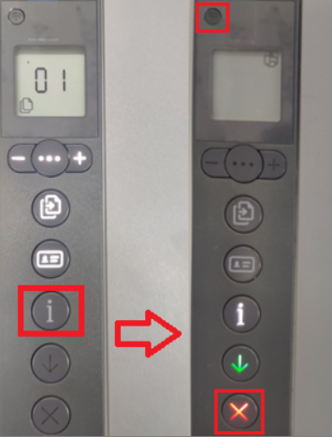
2在手机应用商店搜索HP，安装HP打印服务插件以及HP Smart，安装完成后请先打开HP打印服务插件。此时手机请连接至Wi-Fi无线网络。
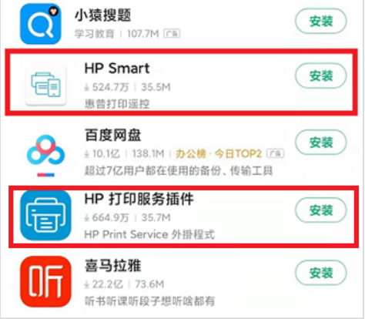
3打开HP打印服务插件，出现插件使用说明，总共4屏，滑动查看相关使用说明。
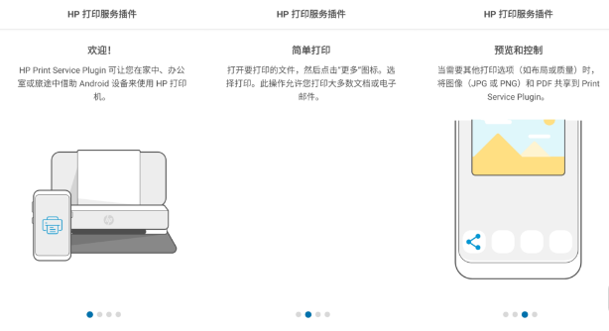
4滑动到最后出现插件使用协议提示，勾选下方使用协议选项后点击开始，上方选项无需勾选，点击打开HP Smart。
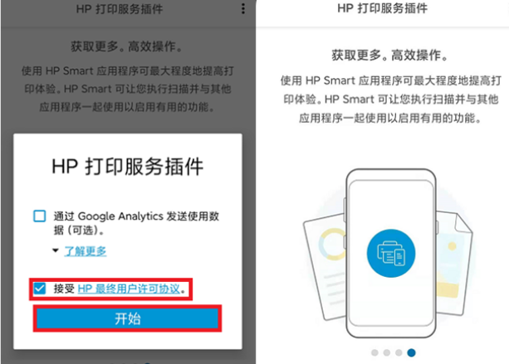
5打开HP Smart，点击继续。

6点击设置新打印机。
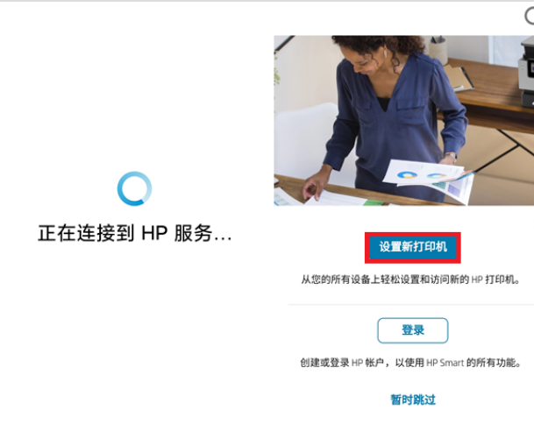
7打开搜索打印机界面，点击下方添加打印机、点击继续。如出现位置权限要求，请点击允许。
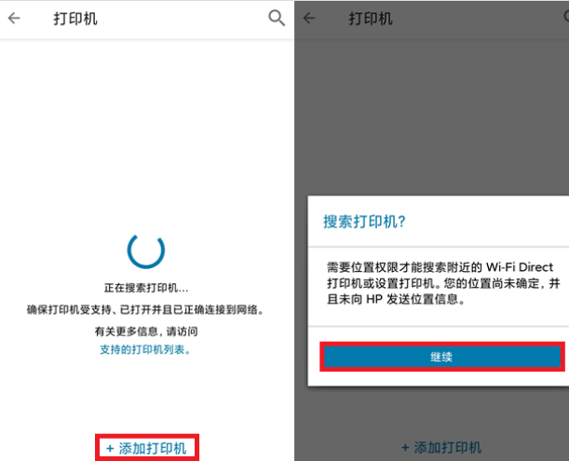
8点击搜索到的打印机信号，出现连接到Wi-Fi界面，请输入Wi-Fi密码点击继续。如需连接不同网络，请点击网络名称下方的更改网络。
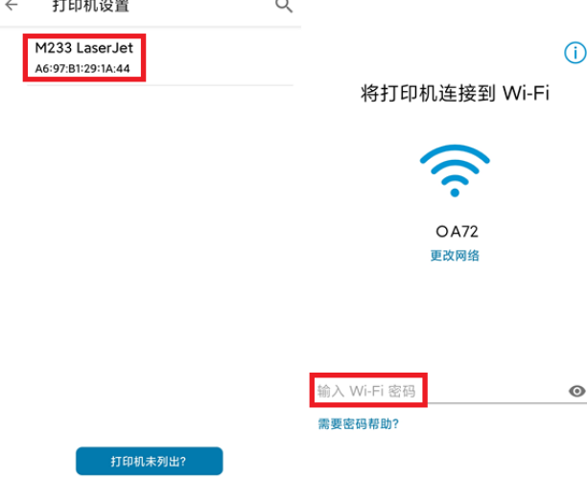
9开始无线连接设置，中途会出现点击“信息”按钮提示。
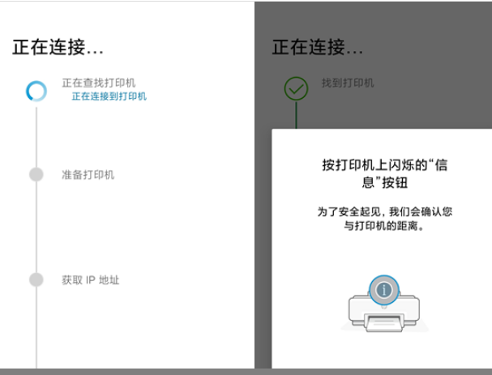
10请按提示点击信息键，等待无线连接完成。
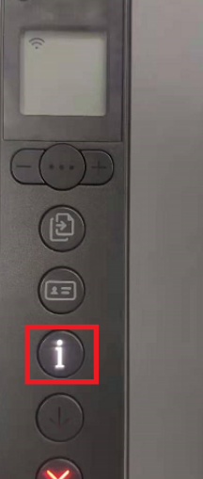
11无线连接完成，如需使用HP Smart打印，请点击继续，否则可以直接关闭HP Smart应用。
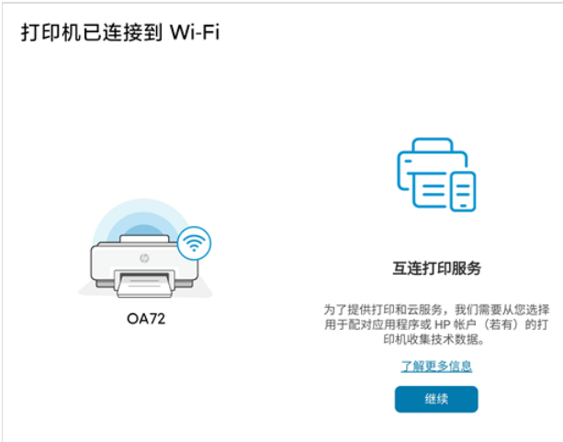
12出现注册账户页面，提示填写信息进行注册。如已有HP账户，请点击下方已拥有HP账户。
如需使用HP Smart功能，必须使用账户登录，请务必按照提示注册或登录账户。

12-1注册账户
a按要求填写姓、名、邮箱、登录密码等信息，其中手机号为选填项（建议填写），填写完成后点击注册。
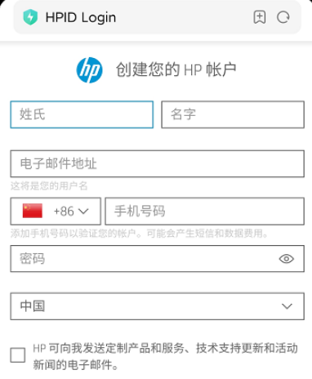
b如未填写手机号，注册后邮箱会收到验证码，请查看邮件并填写验证码进行验证。如收件箱没有验证邮件，请检查垃圾邮件文件夹。
如注册时填写了手机号，手机会收到验证短信，同样请输入验证码进行验证。
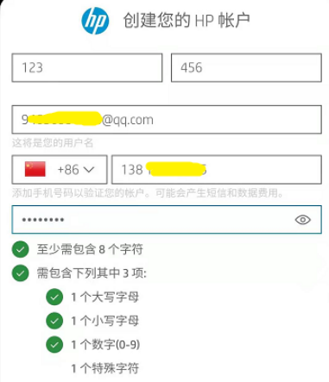
12-2登录账户
如已有HP账户，点击已拥有HP账户进入登录界面，输入用户名（邮箱）、密码进行登录。
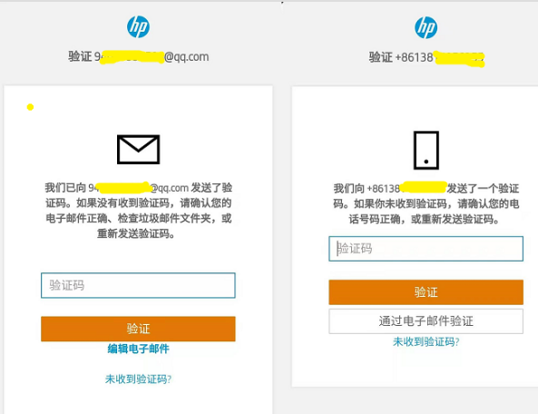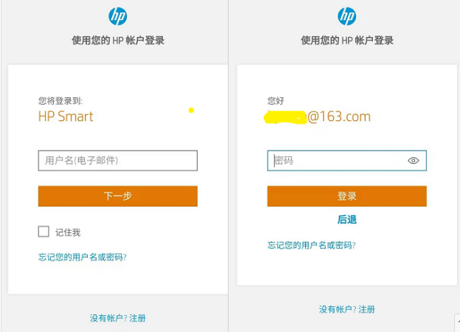
13出现硬件使用说明，滑动到第二页，点击继续。
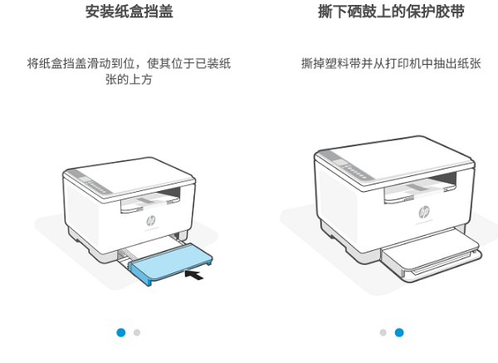
14出现设置完成提示，点击“跳过”、“不是现在”。
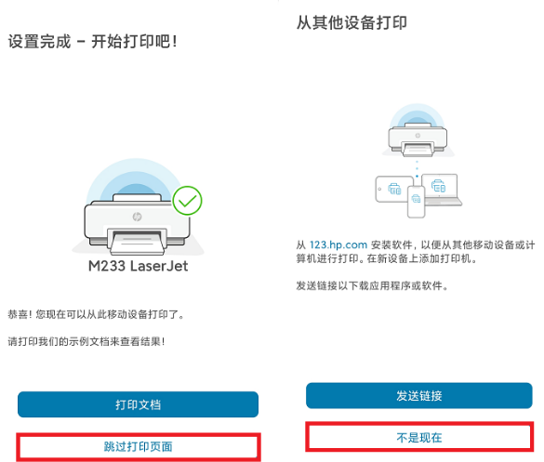
15进入HP Smart主页面，所有设置完成。

